**DUIVENDAGBOEK Januari 2015**

**Lissewege 2 januari 2015**

**Aan al mijn lezers** **de beste wensen voor een goed jaar en mijn vader voegde daar altijd aan toe : “ En veel mooie prijzen met de duiven ! “**

**Ik was aangenaam verrast door de vele reactie ’s op mijn vorig artikel en de vele blijken van medeleven . Ook veel getuigenissen van mensen die een gelijkaardig drama hebben mee gemaakt . Met oprechte dank voor uw steun !**

**Toch nog even meegeven dat ik geen zielepoot ben of wens te zijn en dat ik moedig mijn lot draag . Ook heb ik geen probleem met gemiste kansen omdat gedane zaken nu eenmaal geen keer nemen …..Moeilijker heb ik het dan weer met onrecht mij aan gedaan , maar daar heb ik ook mee leren leven ; Dat komt naar boven met die dagen , samen met de weemoed naar de goede tijden van weleer ….**

**Niets aan te doen . Het overvalt een mens en het van je af schrijven kan soms helpen . Ik kan mij ook troosten met de gedachte dat ik niet alleen ben ….Als je wil spreken over onrecht dan kreeg Delfine Persoon toch wel de hoofdprijs .**

**Mochten er nog zijn die haar niet kennen heb ik op Wikipedia eens haar palmares op gezocht .**

## Palmares

**Delfine Persoon** ([Gits](http://nl.wikipedia.org/wiki/Gits" \o "Gits), [14 januari](http://nl.wikipedia.org/wiki/14_januari) [1985](http://nl.wikipedia.org/wiki/1985)) is de IBF-, WIBF-, WIBA- en WBC-wereld[bokskampioene](http://nl.wikipedia.org/wiki/Boksen) lichtgewicht. Voor de kost werkt ze bij de [Belgische Spoorwegpolitie](http://nl.wikipedia.org/wiki/Belgische_Spoorwegpolitie). Persoon is een [vrouwelijke elitebokser](http://nl.wikipedia.org/wiki/Vrouwenboksen) uit West-Vlaanderen (België) die in een korte tijd de Europese EBU-, de IBF-, de WIBA- en de WIBF-wereldtitel behaalde. Haar succesvolle [judocarrière](http://nl.wikipedia.org/wiki/Judo) heeft ze noodgedwongen gestopt wegens een rugblessure. Nadien begon ze te boksen bij Boxingclub [Lichtervelde](http://nl.wikipedia.org/wiki/Lichtervelde" \o "Lichtervelde).

* **12 amateurwedstrijden, 12 gewonnen**
* **32 elitewedstrijden, 31 gewonnen, waarvan 14 met KO**
* **Belgisch amateurkampioen 2009**
* **Europees EBU-kampioen 2011 en 2012**
* **Wereldkampioen WIBF 2012 en 2013**
* **Wereldkampioen IBF 2012 en 2013**
* **Wereldkampioen WIBA 2013**
* **Wereldkampioen WBC 2014**

**Niemand verdiende meer de titel van SPORTVROUW VAN HET JAAR dan zij en toch stemde men voor Thiam met haar bronzen medaille op het E K ! Niet zo verwonderlijk als men weet dat men tegenwoordig de titel van Flandrien van het jaar toe kent aan gasten die met moeite een koers kunnen winnen ….**

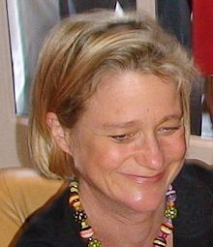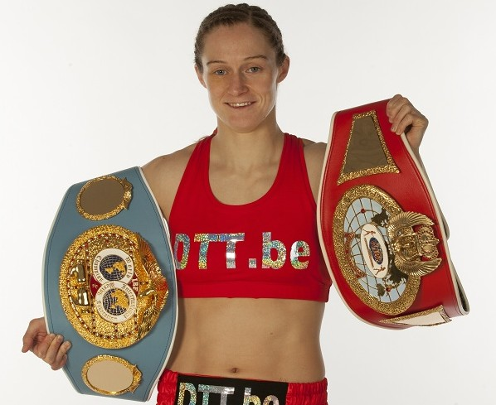 **Mijn echtgenote maakte mij er attent op dat er eigenlijk nog een Delfhine is die in de kou bleef staan . Met name de vermeende dochter van onze geliefde Berten . Koning op rust …..In zijn kerstboodschap van 1999 gaf hij in bedekte termen het bestaan van Delfhine toe . Lees maar eens het fragment ……**

"Kerstmis biedt ieder van ons een goede gelegenheid om even te bezinnen over de eigen familie, zowel over haar gelukkige periodes als over haar moeilijke dagen. De koningin en ikzelf hebben teruggedacht aan heel gelukkige tijden, maar ook aan de crisis die ons koppel heeft doorstaan, nu dertig jaar geleden. Samen, zijn wij erin geslaagd die moeilijkheden te boven te komen en hebben wij sedert lang een diepe liefde en eendracht kunnen herwinnen. Die crisisperiode werd ons onlangs in herinnering gebracht. Daar wensen wij niet verder op in te gaan; zij behoort tot ons privéleven. Mocht onze eigen levenservaring echter hoopgevend zijn voor hen die vandaag gelijkaardige moeilijkheden beleven, het zou ons heel blij stemmen."

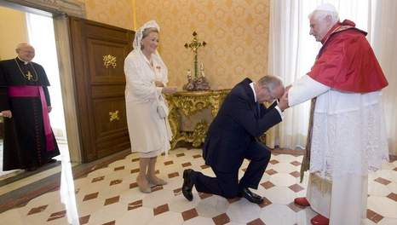

**De advocaat van Delfhine zei ondermeer het volgende :**

"Ik heb alle begrip voor zijn geloof. Hij is waarschijnlijk te biecht gegaan en hij heeft waarschijnlijk absolutie gekregen, dat is heel fijn voor hem maar de consequenties van de relatie, de geboorte van een kind, daar kun je geen absolutie voor krijgen. Dat zijn zaken die heel je leven meegaan."

**Maar goed ….dezer dagen liep ik te piekeren op een schone naam voor het Blauwke van Arsène ( Deschacht ) en opeens viel mijn frank ( euro ) Het duifke is de lieveling van mijn echtgenote en gaat nu door het leven gaan als Delfhine en zodoende krijgen jullie 3 Delfhine ’s voor de prijs van één .**

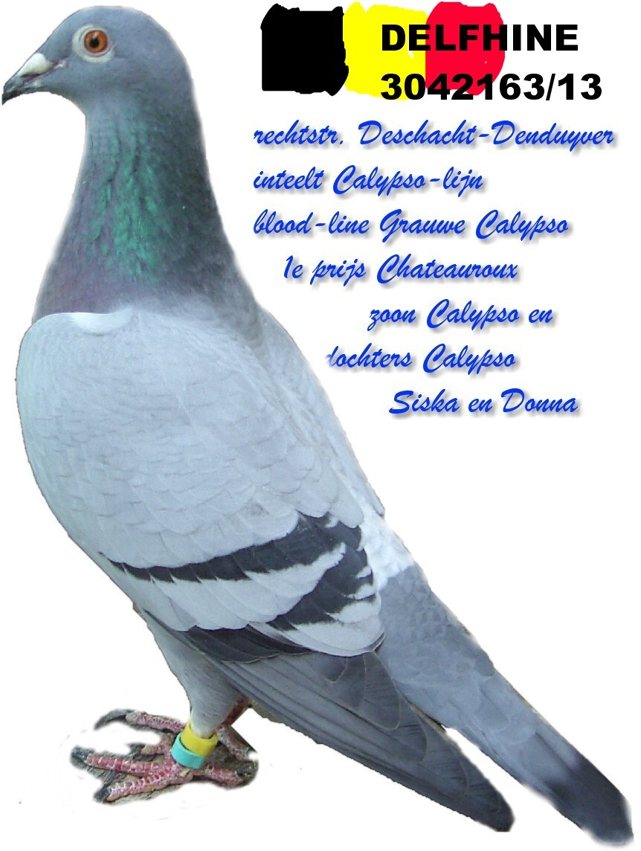**En zodoende kom ik naadloos uit op mijn volgend onderwerp .**

**Foto ’s van duiven . Ik heb een hekel aan die opgepimpelde , bewerkte foto’s op internet . Ze gelijken allemaal op elkaar , staan allemaal in dezelfde houding , en ze hebben allemaal ogen waarvoor de kenners plat gaan . Ik vraag mij soms af of die ogen echt wel bij DIE duif horen ? Want internet kan bedrieglijk zijn . Kijk maar eens naar volgend cartoon ….**

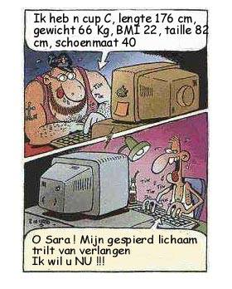**Kijk nog eens naar de foto van Delfhine duif en ga met mij akkoord dat ze wel wat persoonlijkheid ten toon spreid ! Is ook niet moeilijk als je haar afkomst bekijkt …..**

**En zo heb ik nog wel een paar voorbeelden . Het is een van mijn hobby ’s om te proberen mijn duiven te vereeuwigen en dat zo goed mogelijk te doen . Het is een tijdrovend en geduldig werkje , ideaal om de lange winteravonden door te brengen . Gaandeweg krijg je er wat routine bij en mag het resultaat gezien zijn . En één ding staat vast . De duiven verliezen er hun persoonlijkheid niet bij….**

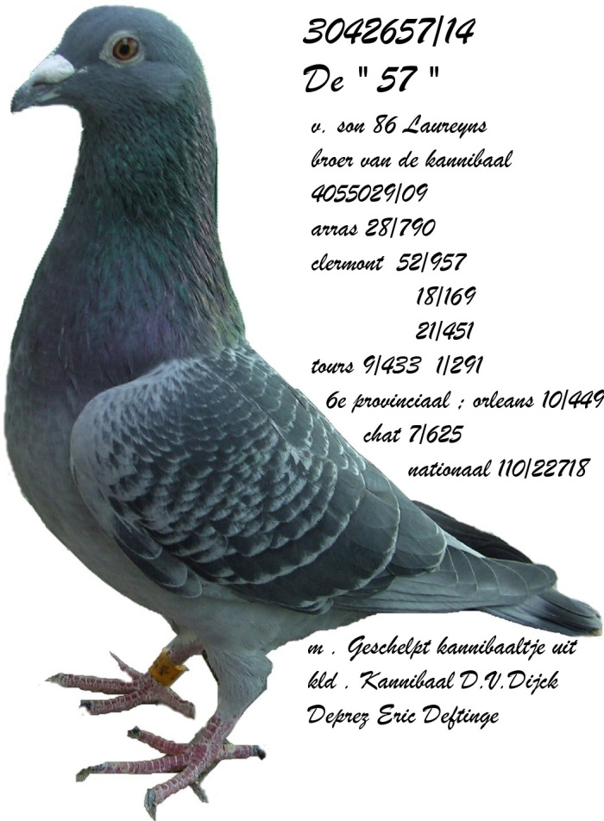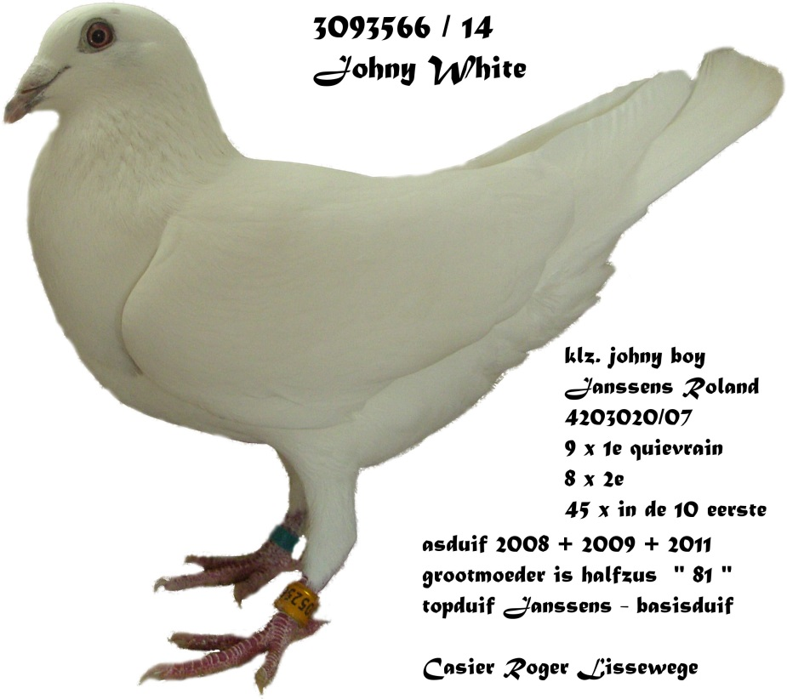

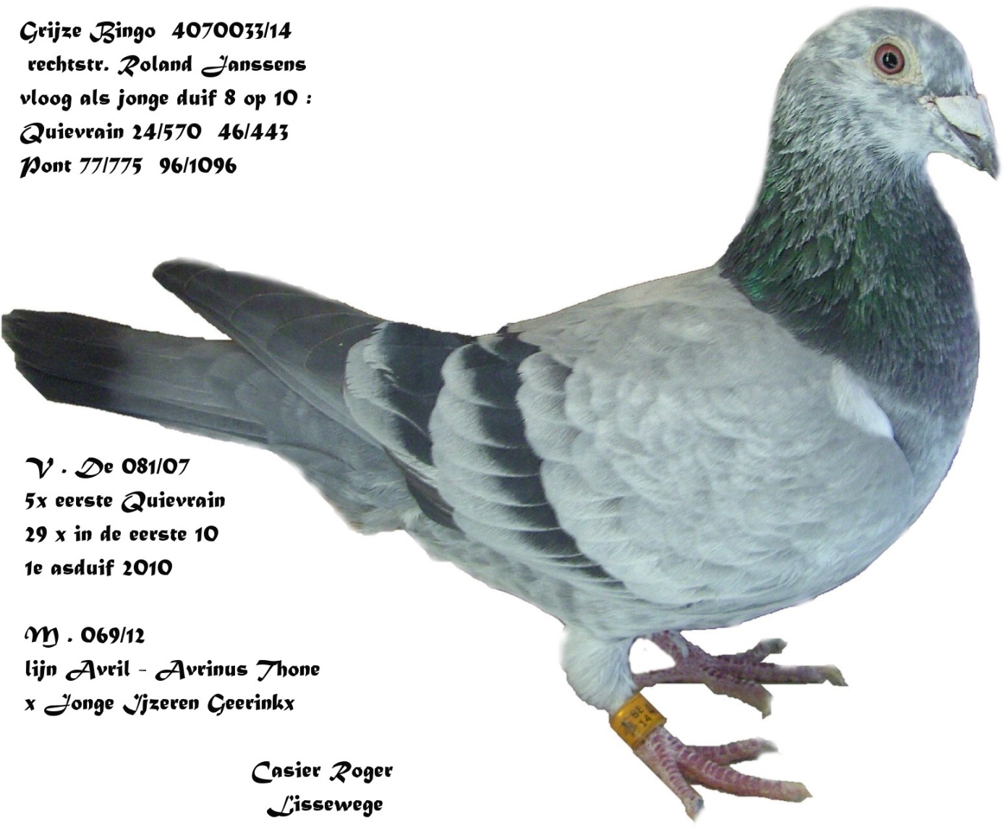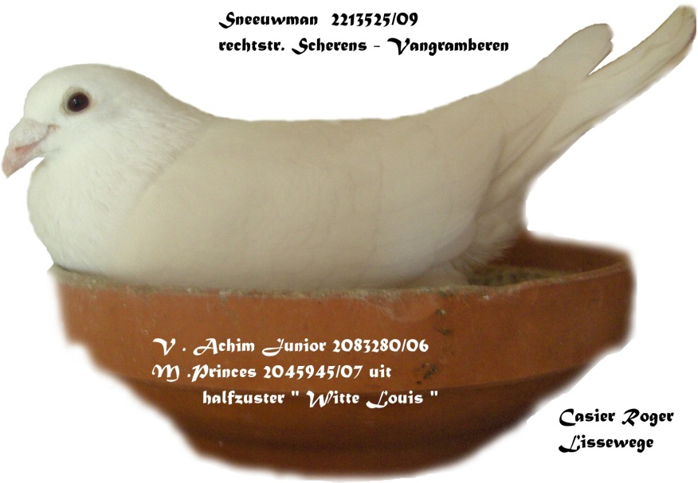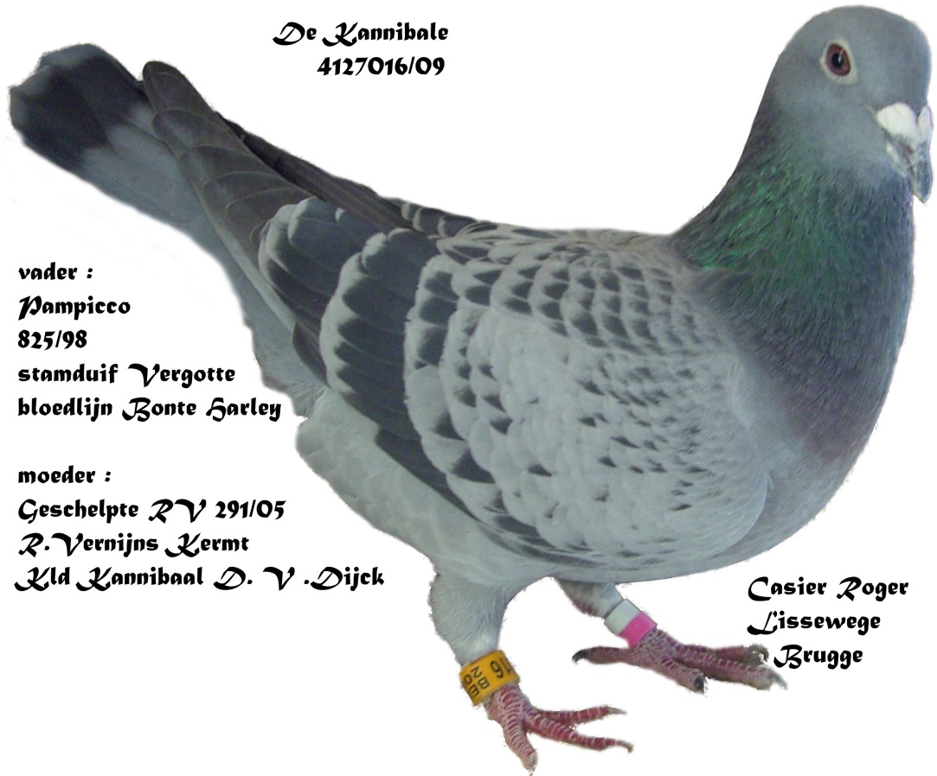

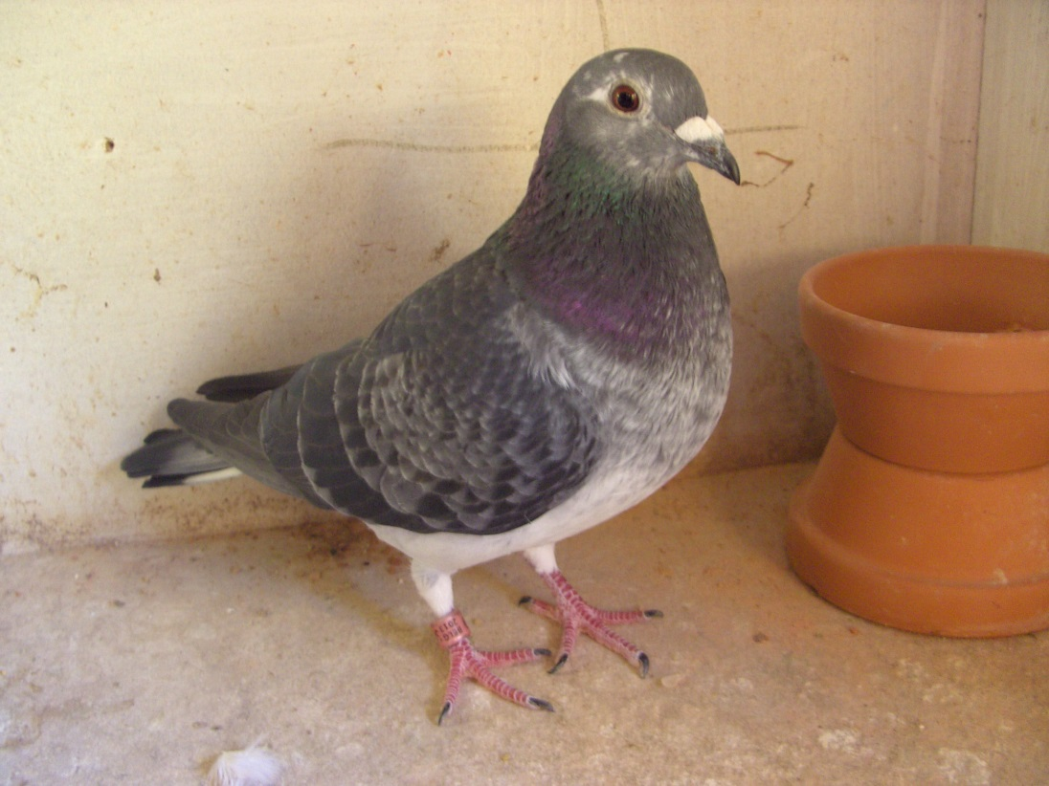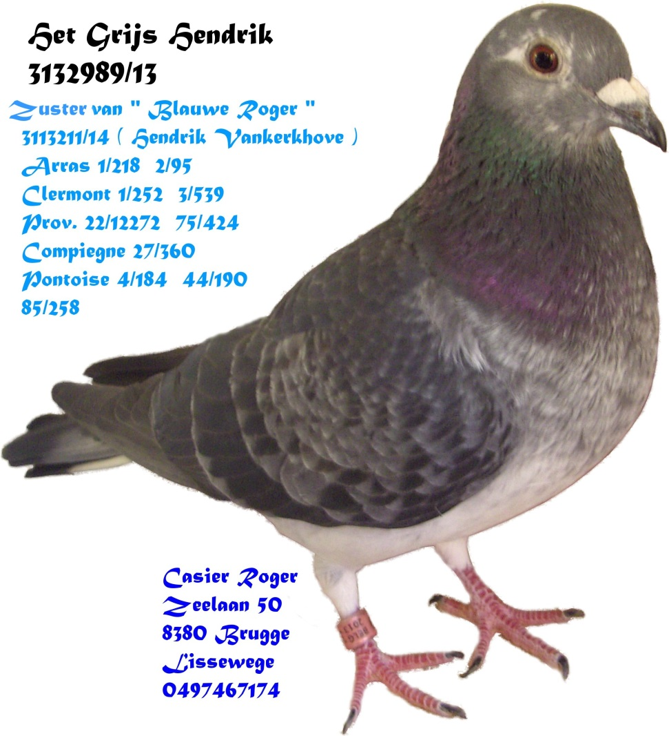**Van die laatste foto heb ik de oorspronkelijke foto bij gevoegd om te laten zien hoe het onderwerp met behulp van een computerprogramma uit gesneden wordt zodat storende achtergronden weg gewerkt worden .**

**Alles te samen zit er toch wel een hele (werk ) dag tijd in die 6 foto’s .**

**En tot slot gaan we het eens hebben over de kweek met enkele raadgevingen . Ik ben reeds een paar jaar op zoek naar een gepaste kweekmengeling . Het best is van die zelf samen te stellen want in de meeste kweekmengelingen is er te veel mais aanwezig . Om de prijs te drukken uiteraard of , anders gezegd , om de winstmarges te vergroten . In de Matador mengeling b.v.b. zitten er nogal veel van die grote zwarte zonnebloempitten . Waarvoor dat nodig is begrijp ik niet en bovendien lusten de duiven het niet . Pas bovendien op met al die doorzichtige slogans van …. : “ Wij maken uw eten “ of iets in die aard . “ Wij maken uw keuken “ zegt Donald Muylle maar hij vertelt er niet bij WAAROM ? Om er geld aan te verdienen , tiens !!**

**Maar goed , al mijn duiveneten komt van de firma Bonduelle ( Als ik ergens in mijn artikels namen of merken vernoem dan is dit niet omdat ik er voor betaald word . Ik ben geen broodschrijver zoals sommigen .**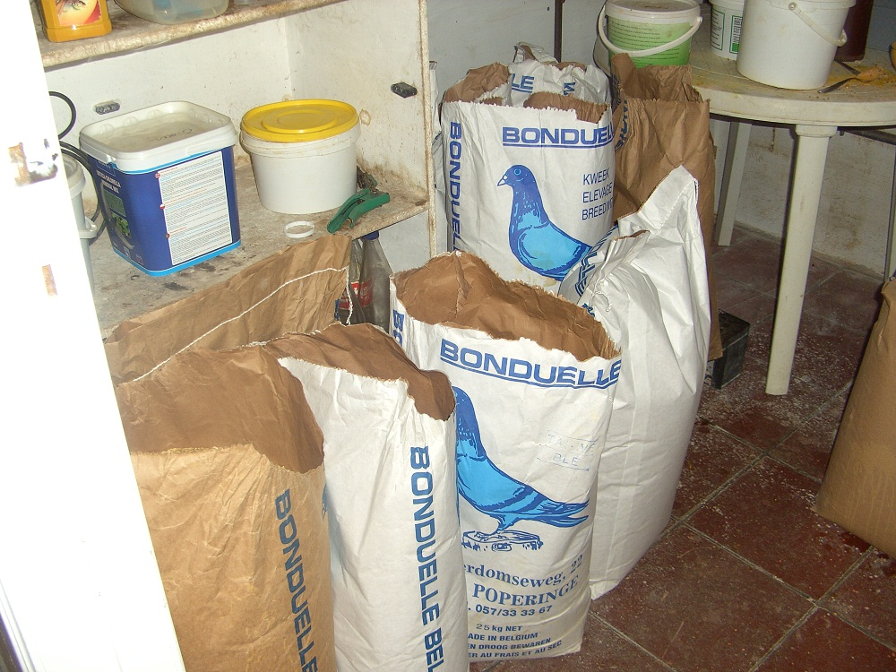

**Dit jaar heb ik voor het eerst eens de kweekmengeling met RODE mais geprobeerd . Het bevat van die kleine rode mais en de duiven lusten het duidelijk liever dan die grote gele .**

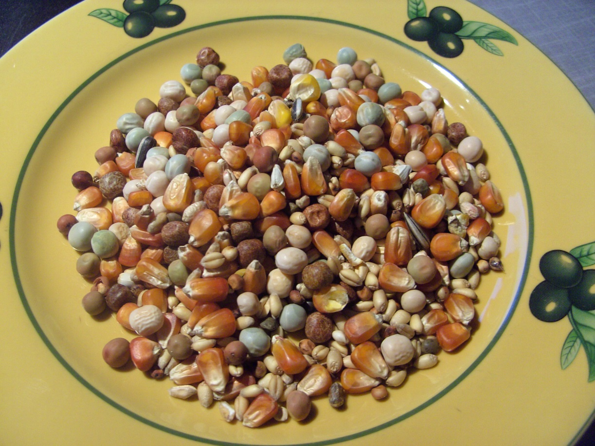 **Deze mengeling is dus mijn basis . Kostprijs in de buurt van 13 euro voor 25 kg . Van die mengeling neem ik 5 kg en voeg daar 1 kg snoep ( mengeling kleine zaden ) aan toe die ik koop per 25 kg ( 21 euro ) en dat geef ik bij het uitkomen der jongen . Als de jongen groter worden voeg ik daar nog 2 kg Luikse Mengeling aan toe en dan heb ik een ideale mengeling die zo goed als volledig opgegeten wordt . Op die mengeling doe ik afwisselend levertraan , lijnzaadolie , naturaline , melkpoeder , en vitamineral . Ik ga dan als volgt te werk waarbij de volgorde heel belangrijk is .**

**Op 5 kg eten doe ik om de andere dag 2 soeplepels , ofwel levertraan , ofwel lijnzaadolie . Daarna nog 2 soeplepels Naturaline en vervolgens 2 grote soeplepels melkpoeder . Telkens goed mengen ! Het melkpoeder lost op in de Naturaline en het eten wordt heel plakkerig . Zo kan je dat natuurlijk niet geven en dat los ik op door op het eind 2 soeplepels vitamineral er door te mengen . Je zou het niet denken maar dan krijg je terug een rulle droge voeding die de duiven graag lusten . Bovendien plakt alles goed op de graankorrels door de gevolgde procedure . De duiven nemen het op zonder probleem . Het melkpoeder komt van de firma SPRAYFO en is melkpoeder voor schapenlammeren die ik koop in emmers van 5 kg aan +/- 20 euro voor een emmer . Het heeft de volgende samenstelling :**

## Voor groei en gezondheid zonder compromis

Sprayfo Lam

Sprayfo Lam is gewoon topkwaliteit; 50% magere melkpoeder, puur zuivel, 100% melkeiwit (geen plantaardig eiwit), rijk aan energie; voorzien van alles wat lammeren nodig hebben voor de beste start. Sprayfo Lam kun je ad libitum voeren, zonder verteringsproblemen, bij een hoge concentratie; tot wel 200 gram per liter. Sprayfo Lam is zowel voor de professionele schapenhouder als de enthousiaste hobbyist de beste keus; omdat lammeren het probleemloos opnemen en zich gewoon geweldig ontwikkelen.

Samenstelling

|  |  |
| --- | --- |
| Ruw eiwit | 23,0% |
| Ruw vet | 23,0% |
| Ruwe celstof | 0,0% |
| Vitamine A | 40.000IE |
| Vitamine D3 | 5.000 IE |
| Vitamine E | 300 g/kg |
| Selenium | 300 mcg/kg |
| Koper | 10 mg/kg |
| IJzer | 100 mg/kg |
| Met specieke antistoffen | |

Voordelen

Voor de hoogste groei met de minste problemen

* Met 100% melkeiwit
* Met 50% melkpoeder
* Puur zuivel
* Zeer smakelijk
* Goede melkopname
* Weinig diarree

**Op die manier kweek ik prachtige jongen die rustig in de schotel liggen en prachtige mest produceren . Uiteraard krijgen ze ook nog grit en piksteen ( kleikoek ) voor geschoteld . Die tip is dus volledig gratis als nieuwjaarsgeschenk en zo heb ik er wel meer .**

**Als de huidige regering verder gaat met hun besparingspolitiek zullen we wellicht volgend jaar de kreeft mogen schrappen op ons eindejaar-menu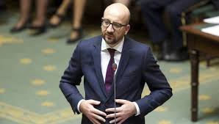 Ook daarvoor heb ik een goedkoper alternatief in petto .**

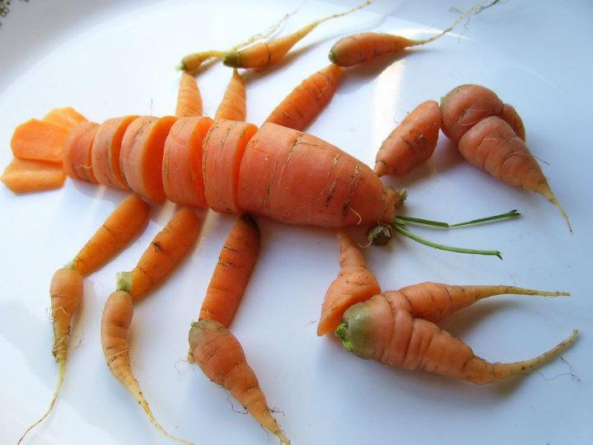 **met name de Wortelkreeft …..**

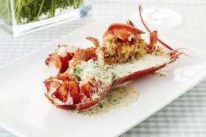 **Smakelijk en tot de volgende**

**Casier Roger**